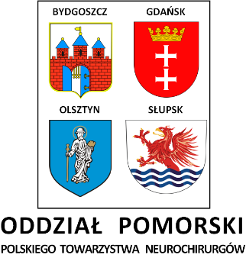

**SPOTKANIE POMORSKIEGO ODDZIAŁU POLSKIEGO TOWARZYSTWA NEUROCHIRURGÓW**

*„ NOWE METODY DIAGNOSTYCZNE I OPERACYJNE W NEUROCHIRURGII”*

*Hotel Rudnik- Grudziądz*

**7-8 marzec 2025**

**PROGRAM KONFERENCJI**

**Piątek 07.03.2025**

14:00 - 14:15 Rozpoczęcie konferencji

14:15 - 15:45 Warsztaty I - Nowoczesna endoskopia kręgosłupa

15:45 - 16:00 Dyskusja

16:00 - 16:15 Przerwa kawowa

16:15 - 17:15 Warsztaty II - Nowości w leczeniu wodogłowia .

17:00 - 17:15 Dyskusja

17:15 – 17:30 Przerwa kawowa

17:30 - 18:30 Warsztaty III - Robotyzacja w neurochirurgii.

18:30 - 18:45 Przerwa kawowa

18:45 - 19:45 Warsztaty IV - Nowoczesna onkologia

19:45 - 20:00 Dyskusja

20:00 – 22:00 Kolacja

**Sobota 08.03.2025**

09:15 - 12:15 Sesja Naukowa

12:15 - 13:00 Plany rozwoju Oddziału Pomorskiego PTNCh

12:15 – 13:30 Podsumowanie i zakończenie konferencji

13:30 – 14:00 LUNCH